Дата: 22.01.2025

Клас: 7-Б

Предмет: англійська мова

Тема: Актори кіно.

Мета: : формувати навички вживання лексичних одиниць по темі; удосконалювати навички читання, аудіювання й усного монологічного мовлення; розвивати пізнавальні інтереси учнів; виховувати інтерес до самостійного пошуку потрібної інформації, а також загальну культуру учнів.

Вчитель: Руда Д.В.

Хід уроку

1.Greeting

Good afternoon, guys! I’m tickled pink to see you. Are you ready to start our lesson? All set?

Let`s get down to business.

2. Wаrm up / Listening

Уважно слухати аудіо трек і дати відповідь на питання вчителя <https://www.youtube.com/watch?v=ZONvHUdegrg&t=54s> .

3. Speaking

Дати усно відповіді на питання : <https://wordwall.net/ru/resource/73376544/english/present-perfect-speaking> .

4. Повторення

Словник :

*Free of charge-безкоштовно (фрі аф чардч)*

*To take place-відбуватися(тейк плейс)*

[*Brilliant - блискучий, чудовий*](https://fotocvetov.com/allinnews/guverina&org&uu/news/uk/vpecatlenie-top-10-prikmetnikiv-dla-opisu-knig-i-filmiv-anglijskou/#m1)*(бріліент)*

[*Gripping - захоплюючий*](https://fotocvetov.com/allinnews/guverina&org&uu/news/uk/vpecatlenie-top-10-prikmetnikiv-dla-opisu-knig-i-filmiv-anglijskou/#m2)*(гріпін)*

[*Entertaining - кумедний, розважальний*](https://fotocvetov.com/allinnews/guverina&org&uu/news/uk/vpecatlenie-top-10-prikmetnikiv-dla-opisu-knig-i-filmiv-anglijskou/#m3)*(ентетейнін)*

[*Hilarious - дуже смішний, кумедний*](https://fotocvetov.com/allinnews/guverina&org&uu/news/uk/vpecatlenie-top-10-prikmetnikiv-dla-opisu-knig-i-filmiv-anglijskou/#m4)*(хілеріес)*

[*Insightful - повчальний, з глибоким сенсом*](https://fotocvetov.com/allinnews/guverina&org&uu/news/uk/vpecatlenie-top-10-prikmetnikiv-dla-opisu-knig-i-filmiv-anglijskou/#m5)*(інсайтфул)*

[*Fast-moving - динамічний*](https://fotocvetov.com/allinnews/guverina&org&uu/news/uk/vpecatlenie-top-10-prikmetnikiv-dla-opisu-knig-i-filmiv-anglijskou/#m6)*(фаст мувін)*

[*Predictable - передбачуваний*](https://fotocvetov.com/allinnews/guverina&org&uu/news/uk/vpecatlenie-top-10-prikmetnikiv-dla-opisu-knig-i-filmiv-anglijskou/#m7)*(предіктбл)*

[*Disappointing - розчаровує, невдалий*](https://fotocvetov.com/allinnews/guverina&org&uu/news/uk/vpecatlenie-top-10-prikmetnikiv-dla-opisu-knig-i-filmiv-anglijskou/#m8)*(дісапоінтін)*

[*Violent - жорстокий*](https://fotocvetov.com/allinnews/guverina&org&uu/news/uk/vpecatlenie-top-10-prikmetnikiv-dla-opisu-knig-i-filmiv-anglijskou/#m9)*(вайленд)*

[*Truthful - правдивий, достовірний*](https://fotocvetov.com/allinnews/guverina&org&uu/news/uk/vpecatlenie-top-10-prikmetnikiv-dla-opisu-knig-i-filmiv-anglijskou/#m10)*(трусфул)*

*silly – безглуздий     (сілі)*

*hilarious – дуже веселий, смішний (хілеріес)*

*spellbinding – такий, що зачаровує(спелбайдін)*

*romantic – романтичний(роментік)*

*superb – неперевершений, чудовий (сюпаб)*

*cheesy – убогий, низької якості(чізі)*

*cool – класний(кул)*

*predictable – передбачуваний(предіктбл)*

*ridiculous – смішний (рідікюлес)*

*masterpiece –шедевр(мастепіс)*

5. Writing

Виконати письмово вправу на повторення adverbs.

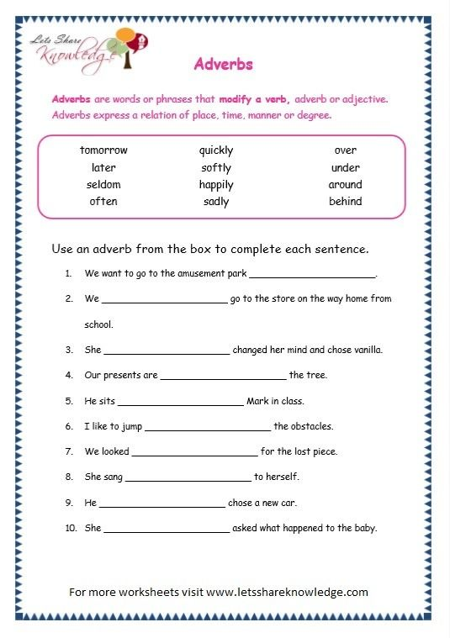

Написати 10 питань на вказане питання : What questions would you ask an actor or actress if you had the opportunity?

6. Vocabulary

Storyline-сюжетна лінія (сторілайн)

Realistic-реалістичний(ріалістік)

Impressed-Вражений(імпресд)

To find out-дізнатися(файнд аут)

Include-включати(інклюд)

Shortly-невдовзі, незабаром (шотлі)

To sum up- підсумовуючи …(ту сам ап)

7. Homework

1. Виконати вправу на past simple.

<https://wordwall.net/uk/resource/75447705/english/present-simple-rules-test>

2. Вивчити слова з конспекту.(бути готовим до словникового диктанту)